ỦY BAN NHÂN DÂN QUẬN TÂY HỒ
TRƯỜNG TRUNG HỌC CƠ SỞ XUÂN LA

SÁNG KIẾN
“Tổ chức trò chơi trong dạy học Lịch sử
nhằm tạo hứng thú cho học sinh”

Lĩnh vực/ Môn: Lịch sử
Cấp học: Trung học cơ sở
Tên tác giả: Phạm Thị Hải Yến
Đơn vị công tác: Trường THCS Xuân La
Chức vụ: Giáo viên

NĂM HỌC 2022 -2023
CỘNG HÒA XÃ HỘI CHỦ NGHĨA VIỆT NAM
Độc lập - Tự do - Hạnh phúc

ĐƠN YÊU CẦU CÔNG NHẬN SÁNG KIẾN

Kính gửi: - Ủy ban nhân dân quận Tây Hồ,
- Phòng Giáo dục và Đào tạo Tây Hồ,
- Trường THCS Xuân La.

Họ và tên | Ngày tháng năm sinh | Nơi công tác | Chức danh | Trình độ chuyên môn | Tên sáng kiến
Phạm Thị Hải Yến | 06/04/1994 | THCS Xuân La | Giáo viên | Đại học | “Tổ chức trò chơi trong dạy học Lịch sử nhằm tạo hứng thú cho học sinh”
- Lĩnh vực áp dụng sáng kiến: Lịch sử
- Ngày sáng kiến được áp dụng lần đầu hoặc áp dụng thử: 10/9/2022
- Mô tả bản chất của sáng kiến:
+ Tình trạng của giải pháp đã biết (ưu, nhược điểm):
Đối với học sinh trung học cơ sở, việc lựa chọn các phương pháp, các biện pháp dạy học để hoàn thành nội dung giáo dục và đạt mục tiêu giáo dục là vô cùng quan trọng để học sinh củng cố và mở rộng những tri thức, có kỹ năng, kỹ xảo mới để hình thành cho các em những tình cảm mới đối với bạn bè, gia đình và xã hội.
Lịch sử là những gì đã trải qua trong quá khứ. Do vậy, bộ môn cung cấp một lượng kiến thức rất lớn trong một khoảng thời gian hạn hẹp. Học lịch sử là các em phải tiếp cận với nhiều sự kiện lịch sử, với những vị anh hùng, những danh nhân lịch sử vĩ đại, những địa danh, thời gian lịch sử không chỉ của dân tộc mà của cả thế giới.
Thực chất, dạy học lịch sử là tái tạo lại quá khứ thông qua những chứng cứ vật chất, dấu vết lịch sử để lại. Mục đích cuối cùng là giúp người học có thể hình dung được về con người và hoạt động của con người trong bối cảnh thời gian và không gian lịch sử nhất định. Vì vậy, muốn học sinh học tốt môn lịch sử thì mỗi thầy giáo, cô giáo không chỉ truyền đạt, giảng giải theo các tài liệu trong sách giáo khoa, sách hướng dẫn hay tài liệu chuẩn… một cách dập khuôn, máy móc, làm cho học sinh học tập một cách thụ động. Nếu chỉ dạy như vậy thì việc học tập của học sinh sẽ diễn ra thật đơn điệu, tẻ nhạt và chắc chắn kết quả học tập sẽ không cao. Đây là một trong những nguyên nhân gây ra sự cản trở việc đào tạo các em trở thành những con người năng động, sáng tạo, tự tin, sẵn sàng thích ứng với những thay đổi đang diễn ra từng ngày, từng giờ trong cuộc sống.
Vì vậy, tổ chức trò chơi trong dạy học lịch sử sẽ giúp các em hoà nhập với tập thể, nâng cao tinh thần đoàn kết tập thể, mạnh dạn tham gia vào các trò chơi, giúp các em linh hoạt, sáng tạo trong học tập cũng như trong cuộc sống. Vì thế, việc tổ chức trò chơi trong dạy học lịch sử sẽ giúp học sinh có phương pháp học tập, ôn tập kiến thức một các hợp lý.
+ Các bước thực hiện giải pháp:
Bước 1: Giới thiệu yêu cầu, thể lệ, mục đích của trò chơi.
Bước 2: Hướng dẫn chơi. Bước này bao gồm những việc làm sau:
- Tổ chức học sinh tham gia trò chơi: Số học sinh tham gia, số đội tham gia (mấy đội chơi).
- Các dụng cụ dùng để chơi (phần mềm trực tuyến: Myaloha, Kahoot, giấy ruki, giấy A4, cờ…)
- Cách chơi: Từng việc làm cụ thể của học sinh hoặc đội chơi, thời gian chơi, những điều học sinh không được làm…
- Cách xác nhận kết quả và cách tính điểm chơi
Bước 3: Đánh giá kết quả
+ Các điều kiện cần thiết để áp dụng:
Căn cứ Nghị định số 13/2012/NĐ-CP, ngày 02/03/2012 của chính phủ ban hành Điều lệ sáng kiến;
Căn cứ Thông tư số 18/2013/TT-BKHCN, ngày 01/08/2013 của Bộ Khoa học và Công nghệ hướng dẫn một số quy định của Điều lệ sáng kiến được ban hành theo Nghị định số 13/2012/NĐ-CP, ngày 02/03/2012 của Chính phủ;
Căn cứ Thông tư số 13/2022/TT-BGDĐT ngày 03/08/2022 của Bộ giáo dục và Đào tạo sửa đổi, bổ sung một số nội dung trong Chương trình giáo dục phổ thông 2018.
+ Nội dung đã cải tiến, sáng tạo để khắc phục những nhược điểm của giải pháp đã biết
Kết quả của nghiên cứu cho thấy rằng việc tổ chức các trò chơi trong dạy học Lịch sử đã có tác động tích cực đến quá trình học tập của học sinh. Các hoạt động này giúp học sinh hứng thú và tăng tính tương tác trong lớp học, giúp cho các con có ấn tượng, khắc sâu hơn kiến thức của bài học đồng thời cải thiện khả năng ngôn ngữ và tư duy logic của học sinh.
+ Những thông tin cần được bảo mật (nếu có):

+ Các điều kiện cần thiết để áp dụng sáng kiến:
Thuận lợi:
- Có chuyên môn nghiệp vụ giảng dạy môn Lịch sử.
- Luôn nhiệt tình, truyền thụ đầy đủ nội dung bài học cho học sinh bám sát theo chương trình và sách giáo khoa.
- Giáo viên có ý thức nâng cao chất lượng dạy học, tích cực sử dụng đồ dùng trực quan trong các giờ học.
- Trường có phòng học được trang bị đầy đủ thiết bị dạy học, bao gồm máy chiếu, loa, bảng tương tác.
Hạn chế:
- Do ảnh hưởng của đại dịch Covid, nhiều học sinh chưa có thói quen học
- Giáo viên chưa biết cách gây hứng thú học tập cho học sinh do việc sử dụng trang thiết bị, đồ dùng trực quan còn lúng túng.
- Đánh giá lợi ích thu được hoặc dự kiến có thể thu được do áp dụng sáng kiến theo ý kiến của tác giả:
Sáng kiến “Tổ chức trò chơi trong dạy học Lịch sử nhằm tạo hứng thú cho học sinh” được áp dụng từ tháng 09 năm 2022 đến nay tại trường THCS Xuân La, bước đầu đã mang lại được hiệu quả tích cực trong việc phát huy sự sáng tạo và gây hứng thú cho học sinh, điều đó không chỉ diễn ra trong các tiết học mà còn được áp dụng ở các hoạt động khác nhau tại lớp.
- Danh sách những người đã tham gia áp dụng thử hoặc áp dụng sáng kiến lần đầu:
Tôi xin cam đoan mọi thông tin nêu trong đơn là trung thực, đúng sự thật và hoàn toàn chịu trách nhiệm trước pháp luật.

Xuân La, ngày 22 tháng 4 năm 2023
Người nộp đơn
(Ký và ghi rõ họ tên)

Phạm Thị Hải Yến

UBND QUẬN TÂY HỒ  TRƯỜNG THCS XUÂN LA | CỘNG HÒA XÃ HỘI CHỦ NGHĨA VIỆT NAM  Độc lập - Tự do - Hạnh phúc

BIÊN BẢN

XÉT DUYỆT SÁNG KIẾN CẤP TRƯỜNG

Tác giả: Phạm Thị Hải Yến
Đơn vị: Trường THCS Xuân La

Tên sáng kiến: “Tổ chức trò chơi trong dạy học Lịch sử nhằm tạo hứng thú cho học sinh”
Môn (hoặc Lĩnh vực): Lịch sử

TT | Nội dung | Biểu điểm | Điểm được đánh  giá | Nhận xét
I | Điểm hình thức (2 điểm) |  | 2
 | Trình bày đúng quy định về thể thức văn bản (kiểu chữ, cỡ chữ,  dãn dòng, căn lề…) | 1 | 1 | Trình bày đúng quy định về thể thức văn bản
 | Kết cấu hợp lý: Gồm 3 phần  chính (đặt vấn đề, giải quyết vấn đề, kết luận và khuyến nghị) | 1 | 1 | Kết cấu hợp lý
II | Điểm nội dung (18 điểm) |  | 15
1 | Đặt vấn đề (2 điểm) |  | 2
 | Nêu lý do chọn vấn đề mang tính  cấp thiết | 1 | 1 | Lý do chọn vấn đề mang tính  cấp thiết
 | Nói rõ thời gian, đối tượng, phạm  vi nghiên cứu | 1 | 1 | Nêu rõ thời gian, đối tượng,  phạm vi nghiên cứu.
2 | Giải quyết vấn đề (14 điểm) |  | 11.5
 | Tên sáng kiến, tên các giải pháp  phù hợp với nội hàm | 1 | 1
 | Nêu rõ cách làm cũ, phân tích  nhược điểm. Có số liệu khảo sát trước khi thực hiện giải pháp | 3 | 2 | Cần bổ sung số liệu trước khi thực hiện giải pháp.
 | Nêu cách làm mới thể hiện tính sáng tạo, hiệu quả. Có ví dụ và minh chứng tường minh cho hiệu  quả của các giải pháp mới | 7 | 5.5 | Cách thực hiện sáng kiến chưa phong phú

TT | Nội dung | Biểu điểm | Điểm được đánh  giá | Nhận xét
 | Có tính mới, phù hợp với thực tiễn  của đơn vị và đối tượng nghiên cứu, áp dụng | 1 | 1 | Sáng kiến phù hợp với đối tượng học sinh THCS Xuân La
 | Có tính ứng dụng, có thể áp dụng được ở nhiều đơn vị | 1 | 1 | Sáng kiến có tính ứng dụng, có thể áp dụng được ở nhiều lớp  và bộ môn khác
 | Nội dung đảm bảo tính khoa học,  chính xác | 1 | 1 | Sáng kiến đảm bảo tính khoa  học và chính xác
3 | Kết luận và khuyến nghị  (2 điểm) |  | 1,5
 | Có bảng so sánh đối chiếu số liệu  trước và sau khi thực hiện các giải pháp | 1 | 0.5 | Cần bổ sung thống kê số liệu  trước khi thực hiện các gải pháp
 | Khẳng định được hiệu quả mà  sáng kiến mang lại | 0.5 | 0.5 | Khẳng định được hiệu quả của  sáng kiến.
 | Khuyến nghị và đề xuất với các cấp quản lý về các vấn đề có liên quan đến việc áp dụng và phổ biến  sáng kiến | 0.5 | 0.5 | Khuyến nghị và đề xuất hợp lý.
 | TỔNG ĐIỂM |  | 17

Đánh giá chung:
- Đề tài giải quyết một vấn đề có tính cấp thiết với Giáo dục.
- Phù hợp với đặc điểm môi trường Giáo dục vở địa phương và có tính khả thi.
- Phù hợp với trình độ của Giáo viên

Xếp loại: A
Xếp loại A: Từ 17 đến 20 điểm
Xếp loại B : Từ 14 đến <17 điểm
Xếp loại C : Từ 10 đến <14 điểm
Không xếp loại: < 10 điểm
Ngày 20 tháng 4 năm 2023

Người chấm 1 Người chấm 2 Thủ trưởng đơn vị
(Ký, ghi rõ họ tên) (Ký, ghi rõ họ tên)

Nguyễn Thị Kiều Oanh Phạm Thành Huế Trần Thị Mỹ Lâm
MỤC LỤC
PHẦN I. PHẦN MỞ ĐẦU 1
1.1 Lý do chọn đề tài 1
1.2. Mục tiêu, nhiệm vụ của đề tài 2
1.3. Đối tượng nghiên cứu. 2
1.4. Giới hạn phạm vi nghiên cứu. 2
1.5. Phương pháp nghiên cứu. 2
PHẦN II. PHẦN NỘI DUNG 3
2.1. Cơ sở lý luận 3
2.2. Thực trạng 3
a. Thuận lợi – khó khăn 3
b. Mặt mạnh – mặt yếu 4
c. Các nguyên nhân, yếu tố tác động 5
2.3. Biện pháp thực hiện 6
2.3.1. Một số điều cần lưu ý khi sử dụng trò chơi 6
a. Chọn trò chơi phù hợp với mục tiêu bài học 6
b. Chọn trò chơi phù hợp với kĩ năng rèn luyện của học sinh 6
2.3.2. Sự chuẩn bị 6
a. Về phía của giáo viên 6
b. Về phía của học sinh 6
2.3.3. Các hình thức khen thưởng học sinh 6
2.3.4. Các bước tiến hành 6
2.4. Một số minh họa tổ chức các trò chơi 7
2.4.1 Trò chơi đóng vai: 7
2.4.2. Trò chơi Vua Tiếng việt (Phiên bản Lịch sử) 7
2.4.3 Thi thiết kế poster tìm hiểu về lịch sử 8
2.4.4 Thi viết đoạn văn về nhân vật lịch sử. 9
2.4.5. Thi kể chuyện lịch sử Việt Nam theo sách. 10
2.4.6. Trò chơi “Truy tìm nhân vật lịch sử” 10
2.4.7. Trò chơi “Giải mã từ khóa” 11
2.4.8. Trò chơi ô chữ 11
2.5 Kết quả đã đạt được 13
PHẦN III. KẾT LUẬN VÀ KHUYẾN NGHỊ 15
3.1. Kết luận 15
3.2. Khuyến nghị 15
TÀI LIỆU THAM KHẢO 17

PHẦN I. PHẦN MỞ ĐẦU

1.1 Lý do chọn đề tài
“Đầu tư cho giáo dục là đầu tư cho phát triển” - theo quan điểm của Luật giáo dục sửa đổi mới nhất 2018, ngành giáo dục đã tiến hành đổi mới phương pháp dạy học để đào tạo học sinh thành những con người phát triển toàn diện, tập trung hướng vào việc phát triển tính năng động, sáng tạo và tích cực của học sinh. Phát triển kiến thức khoa học tự nhiên và khoa học xã hội mà trong đó Lịch sử là một môn học không thể thiếu.
Nhưng trong thực tế có nhiều học sinh cho rằng môn Lịch sử là môn phụ không quan trọng như các môn Toán, Ngữ văn, Ngoại ngữ. Cho nên thường lơ là trong việc học tập và kết quả là chất lượng học tập của các em ở môn này không cao. Cũng trong thực trạng hiện nay, phụ huynh thường hướng con em của mình học những môn khoa học tự nhiên để sau này ra trường dễ tìm việc làm, vì vậy mà môn Lịch sử không được xem trọng. Môn Lịch sử vốn là môn có tác dụng rất lớn trong việc hình thành cho các em lòng yêu nước, lòng tự hào dân tộc, để từ đó biết phát huy truyền thống tốt đẹp của cha ông. Hay nói cách khác, môn Lịch sử cũng là một môn học góp phần rất lớn trong việc hoàn thiện nhân cách học sinh. Điều này rất phù hợp với mục tiêu đào tạo của nền giáo dục nước ta, đó là đào tạo ra những con người phát triển toàn diện cả đức lẫn tài.
Vậy làm thế nào để các em không còn “sợ” môn Lịch sử, thích môn Lịch sử hơn, qua đó nâng cao chất lượng dạy và học môn Lịch sử? Đó là vấn đề không chỉ là của người thầy, người trò mà thiết nghĩ còn là vấn đề của toàn ngành ngành giáo dục và của toàn xã hội.
Trong những năm gần đây, Bộ GD-ĐT đã kêu gọi đổi mới và đẩy mạnh đổi mới phương pháp dạy học trong nhà trường. Tầm quan trọng của việc đổi mới phương pháp được ngành giáo dục chính thức đưa vào nội dung nhiệm vụ năm học của các nhà trường phổ thông. Chủ trương đó được sự hưởng ứng rộng khắp trong đội ngũ nhà giáo với các hình thức phong phú và đa dạng.
Có thể thấy rằng đặc trưng của bộ môn Lịch sử là có nhiều sự kiện, hiện tượng, số liệu thống kê đòi hỏi học sinh phải nắm bắt được. Chính điều đó làm cho học sinh mệt mỏi bởi các em ngoài học lịch sử còn phải học rất nhiều bộ môn khác nữa. Bên cạnh đó, xét về tâm sinh lí lứa tuổi các em thường thích chơi hơn là thích học. Vậy làm thế nào để tiết học lịch sử không làm học sinh căng thẳng, chán nản mà vẫn có thể nắm bắt được những kiến thức cơ bản của bài học? Đây có lẽ là câu hỏi trăn trở của đại đa số những giáo viên giảng dạy bộ môn. Có lẽ mỗi người giáo viên đứng trên bục giảng sẽ có cho mình những biện pháp khác nhau còn với bản thân tôi thấy rằng với đặc trưng bộ môn như vậy việc tổ chức trò chơi trong mỗi tiết học là rất cần thiết, ở đó học sinh có thể “vừa chơi, vừa học”, khi đó những giờ học lịch sử không chỉ bớt khô khan, nhàm chán mà là một tiết học qua đó các em được giao lưu, trao đổi. Từ đó học sinh cảm thấy hứng thú với giờ học Lịch sử hơn.
Xuất phát từ điều kiện thực tiễn nơi công tác cũng như các yêu cầu của việc dạy và học môn Lịch sử trong trường phổ thông hiện nay, tôi mạnh dạn chọn đề tài “Tổ chức trò chơi trong dạy học Lịch sử nhằm tạo hứng thú cho học sinh”. Tôi nhận thấy rằng trong các giờ học lịch sử, các em học sinh sẽ cảm thấy hào hứng, tự tin và yêu thích bộ môn này hơn.

1.2. Mục tiêu, nhiệm vụ của đề tài
Đối với môn học Lịch sử, trong một tiết học 45 phút, để có thể truyền đạt kiến thức cơ bản và mở rộng, giúp học sinh hiểu sâu, vận dụng được bài học một cách hiệu quả thật không dễ dàng. Với những học sinh có học lực trung bình, yếu thì khó để tiếp thu tốt và học tốt được, còn học sinh có học lực khá, giỏi đôi khi cũng gặp khó khăn trong việc nhớ những kiến thức mới trong bài học. Vì thế, giáo viên thông qua trò chơi để ôn lại kiến thức trọng tâm của bài học, dùng trò chơi để dẫn dắt các em vào bài mới, hoặc là tổ chức các cuộc thi trực tuyến để tìm hiểu về lịch sử. Học sinh có thể học mà chơi, chơi mà học, tất cả các em đều có thể tham gia được. Bản thân tôi khi lựa chọn đề tài này mục đích là nhằm nâng cao chất lượng dạy và học môn Lịch sử THCS, giúp học sinh tiếp thu kiến thức bài học một cách dễ dàng và hứng thú, góp phần nâng cao chất lượng về mọi mặt, phát triển năng lực, phẩm chất cho học sinh.

1.3. Đối tượng nghiên cứu.
Các trò chơi trong dạy học Lịch sử.

1.4. Giới hạn phạm vi nghiên cứu.
Đề tài này có thể áp dụng hiệu quả trong các môn học khác nhau đặc biêt ở môn Lịch sử cấp THCS.

1.5. Phương pháp nghiên cứu.
- Phương pháp quan sát.
- Phương pháp thực hành, trải nghiệm.
- Phương pháp kiểm tra đánh giá.
- Phương pháp động viên khuyến khích.

PHẦN II. PHẦN NỘI DUNG

2.1. Cơ sở lý luận
Đối với học sinh trung học cơ sở, việc lựa chọn các phương pháp, các biện pháp dạy học để hoàn thành nội dung giáo dục và đạt mục tiêu giáo dục là vô cùng quan trọng để học sinh củng cố và mở rộng những tri thức, có kỹ năng, kỹ xảo mới để hình thành cho các em những tình cảm mới đối với bạn bè, gia đình và xã hội.
Lịch sử là những gì đã trải qua trong quá khứ. Do vậy, bộ môn cung cấp một lượng kiến thức rất lớn trong một khoảng thời gian hạn hẹp. Học lịch sử là các em phải tiếp cận với nhiều sự kiện lịch sử, với những vị anh hùng, những danh nhân lịch sử vĩ đại, những địa danh, thời gian lịch sử không chỉ của dân tộc mà của cả thế giới.
Thực chất, dạy học lịch sử là tái tạo lại quá khứ thông qua những chứng cứ vật chất, dấu vết lịch sử để lại. Mục đích cuối cùng là giúp người học có thể hình dung được về con người và hoạt động của con người trong bối cảnh thời gian và không gian lịch sử nhất định. Vì vậy, muốn học sinh học tốt môn lịch sử thì mỗi thầy giáo, cô giáo không chỉ truyền đạt, giảng giải theo các tài liệu trong sách giáo khoa, sách hướng dẫn hay tài liệu chuẩn… một cách dập khuôn, máy móc, làm cho học sinh học tập một cách thụ động. Nếu chỉ dạy như vậy thì việc học tập của học sinh sẽ diễn ra thật đơn điệu, tẻ nhạt và chắc chắn kết quả học tập sẽ không cao. Đây là một trong những nguyên nhân gây ra sự cản trở việc đào tạo các em trở thành những con người năng động, sáng tạo, tự tin, sẵn sàng thích ứng với những thay đổi đang diễn ra từng ngày, từng giờ trong cuộc sống.
Vì vậy, tổ chức trò chơi trong dạy học lịch sử sẽ giúp các em hoà nhập với tập thể, nâng cao tinh thần đoàn kết tập thể, mạnh dạn tham gia vào các trò chơi, giúp các em linh hoạt, sáng tạo trong học tập cũng như trong cuộc sống. Vì thế, việc tổ chức trò chơi trong dạy học lịch sử sẽ giúp học sinh có phương pháp học tập, ôn tập kiến thức một các hợp lý.

2.2. Thực trạng

a. Thuận lợi – khó khăn
* Thuận lợi:
- Về phía nhà trường:
+ Ngay từ đầu năm học, BGH nhà trường đã có kế hoạch phân công giảng dạy và tổ chức lịch làm việc rất khoa học nên tạo điều kiện thuận lợi về thời gian và chuyên môn để giáo viên nhà trường hoàn thành tốt nhiệm vụ.
+ Nhà trường luôn quan tâm đến quá trình công tác của giáo viên và học tập của học sinh. Động viên khen thưởng kịp thời để thầy và trò có động lực phấn đấu.
+ Cơ sở vật chất trang thiết bị của nhà trường tương đối đầy đủ. Nhà trường còn có thư viện lớn được tài trợ nhiều đầu sách hay giúp giáo viên có điều kiện tìm đọc để nâng cao chuyên môn, nghiệp vụ công tác.
- Về phía giáo viên: Luôn có tinh thần học hỏi đồng nghiệp để trau dồi kiến thức và năng lực sư phạm.
- Về phía học sinh:
+ Các em rất ngoan và có ý thức vươn lên trong học tập.
+ Đa số các phụ huynh quan tâm việc học của con em mình. Thường xuyên thông tin liên lạc với nhà trường trong công tác quản lý giáo dục các em. Chuẩn bị cho các em đầy đủ các loại sách vở, đồ dùng học tập cần thiết. Tạo điều kiện về thời gian cho các em học và chuẩn bị bài.
* Khó khăn:
- Về phía giáo viên: Giáo viên chưa biết cách gây hứng thú học tập cho học sinh do việc sử dụng trang thiết bị, đồ dùng trực quan còn lúng túng.
- Về phía học sinh:
+ Do tâm lý coi môn lịch sử là môn học phụ nên các em chưa đầu tư nhiều thời gian cho môn học; học sinh ngại học bởi sự nhàm chán, nặng nề kiến thức của môn Lịch sử. Vì vậy, kiên thức mà các em được trang bị thêm còn ít nên các em không hứng thú để tiếp thu bài học.
+ Lứa tuổi học sinh trung học cơ sở còn gọi là lứa tuổi thiếu niên thường khó bảo, thiếu kiên trì, đôi khi các em tự cho mình là người lớn mà bộ môn Lịch sử lại đòi hỏi sự cần cù, tỉ mỉ để ghi nhớ trình tự các sự kiện lịch sử chứa đựng bên trong mỗi bài học.
+ Trình độ nhận thức của học sinh không đồng đều, một số em còn nhút nhát, chưa hòa đồng, vốn kiến thức sơ giản, thực hành giao tiếp còn chưa thật mạnh dạn nên ảnh hưởng đến chất lượng chung của lớp.

b. Mặt mạnh – mặt yếu
- Về giáo viên:
+ Ưu điểm: Có chuyên môn nghiệp vụ giảng dạy môn Lịch sử. Luôn nhiệt tình, truyền thụ đầy đủ nội dung bài học cho học sinh bám sát theo chương trình và sách giáo khoa. Tích cực sử dụng đồ dùng trực quan trong các giờ học.
+ Hạn chế: Đôi khi chưa thật sự đầu tư tìm tòi, nghiên cứu kỹ bài dạy, chưa đào sâu mở rộng kiến thức cho học sinh nên ít gây hứng thú cho học sinh trong học tập.
- Về học sinh:
+ Ưu điểm: Tập thể học sinh đoàn kết giúp đỡ nhau trong học tập, xây dựng được nhiều đôi bạn cùng tiến giúp nhau học tốt. Trong giờ học hăng hái phát biểu ý kiến xây dựng bào, có tinh thần thi đua học tập.
+ Hạn chế: Trong giờ học các em chưa có kỹ năng trả lời nên câu trả lời thường dài, chưa nêu được trọng tâm hay diễn biến chính. Ở một số em còn hiện tượng giấu dốt, chưa mạnh dạn trong việc hỏi thầy, hỏi bạn khi chưa hiểu bài. Thời gian học ở nhà còn hạn chế dẫn đến chuẩn bị bài chưa tốt.

c. Các nguyên nhân, yếu tố tác động
Qua thực tiễn giảng dạy và học tập bộ môn Lịch sử, tôi nhận thấy rằng trong nhiều trường học từ phụ huynh đến học sinh đều xem nhẹ bộ môn này. Mọi người cho rằng lịch sử là môn phụ, chỉ cần học thuộc lòng để có đủ điểm trả bài cho cô giáo là xong. Vì sao mọi người lại có cách nhìn nhận như vậy? Theo tôi, chủ yếu là do việc giáo dục môn Lịch sử trong nhà trường vẫn chưa được chú ý đúng mức. Qúa trình giảng dạy còn nặng về phương pháp truyền thống, “cô đọc, trò chép”, giáo viên chưa thực sự tìm tòi, sáng tạo ra nhiều phương pháp, hình thức tổ chức mới để kích thích sự hứng thú, say mê học tập lịch sử ở học sinh.
Trong khi học sinh ngại học bởi sự nhàm chán, nặng nề kiến thức của môn Lịch sử như vậy tôi cũng nhận thấy chính bản thân một số giáo viên cũng chưa nhận thức đúng đắn, đầy đủ về chức năng và vai trò của môn học này. Bên cạnh những điều đó, tôi nhận thấy một số giáo viên tuy thấy được ích lợi của việc đổi mới phương pháp dạy học, đặc biệt là vai trò của việc tổ chức trò chơi trong giờ học lịch sử nhưng với tâm lí coi đó là môn phụ nên cho rằng soạn ra các trò chơi sẽ vất vả vì mất nhiều thời gian và công sức. Chính vì vậy, học sinh vốn sẵn tâm lí ngại học bộ môn này, không hứng thú học tập, nắm không chắc, không nhớ được kiến thức lịch sử trong chương trình. Tình trạng học sinh chỉ thuộc “vẹt” lí thuyết mà không hiểu được bản chất vấn đề của sự kiện là rất phổ biến trong học sinh hiện nay.
Ở trường THCS, trong một vài năm gần đây chất lượng bộ môn lịch sử đã dần đi lên do một số giáo viên đang ra sức đổi mới phương pháp dạy học bộ môn nhằm thay đổi quan niệm và nhận thức, trước hết là trong học sinh về bộ môn này. Tuy nhiên, theo tôi thấy điều đó vẫn chưa kích thích được sự say mê, hứng thú đối với học sinh. Các em có chăm học hơn nhưng chưa thực sự tự mình lĩnh hội tri thức dưới sự hướng dẫn của thầy cô giáo.
Xuất phát từ những lí do trên và từ thực tế của nhà trường hiện nay, để góp phần đổi mới phương pháp dạy học bộ môn Lịch sử ở trường THCS, đặc biệt là dạy học lịch sử cho học sinh khối lớp 8 nhằm tạo hứng thú cho các em, tăng cường hoạt động cá thể với học tập giao lưu, hình thành, rèn kuyện kĩ năng vận dụng kiến thức vào thực tiễn, thì việc tổ chức trò chơi trong mỗi giờ học, tiết học là thực sự cần thiết.

2.3. Biện pháp thực hiện

2.3.1. Một số điều cần lưu ý khi sử dụng trò chơi

a. Chọn trò chơi phù hợp với mục tiêu bài học
- Trò chơi đóng vai thường áp dụng cho những bài học nói về cuộc kháng chiến.
- Trò chơi giải mã từ khóa, thiết kế poster thường áp dụng cho nhiều loại bài ở phần dẫn dắt vào bài mới hoặc ôn tập, củng cố kiến thức
- Trò chơi rung chuông vàng, cuộc thi trực tuyến thường áp dụng ở bài ôn tập, tổng kết.
- Trò chơi vua Tiếng Việt có thể dùng cho nhiều loại bài.

b. Chọn trò chơi phù hợp với kĩ năng rèn luyện của học sinh
- Trò chơi rung chuông vàng, cuộc thi trực tuyến góp phần rèn luyện tư duy độc lập cho học sinh.
- Trò chơi Vua Tiếng Việt, Giải mã lịch sử rèn luyện khả năng tư duy nhanh tay nhanh mắt cho học sinh.

2.3.2. Sự chuẩn bị

a. Về phía của giáo viên
- Giáo viên chuẩn bị tốt cho trò chơi, đồ dùng dạy học tự làm, hoặc áp dụng công nghệ thông tin, phần mềm trực tuyến (Kahoot, Quizizz…) đảm bảo sự lôi cuốn, cuốn hút học sinh tham gia.
- Giữ không khí sôi động ở mức cần thiết.

b. Về phía của học sinh
- Học sinh chuẩn bị đầy đủ đồ dùng học tập theo yêu cầu của giáo viên.
- Tích cực tham gia vào trò chơi.

2.3.3. Các hình thức khen thưởng học sinh
- Nêu điểm thưởng cho học sinh.
- Khen thưởng trước lớp.
- Chuẩn bị các phần quà nhỏ để tăng không khí sôi động.

2.3.4. Các bước tiến hành
- Giới thiệu yêu cầu, thể lệ, mục đích của trò chơi.
- Hướng dẫn chơi. Bước này bao gồm những việc làm sau:
+ Tổ chức học sinh tham gia trò chơi: Số học sinh tham gia, số đội tham gia (mấy đội chơi).
+ Các dụng cụ dùng để chơi (phần mềm trực tuyến: Myaloha, Kahoot, giấy ruki, giấy A4, cờ…)
+ Cách chơi: Từng việc làm cụ thể của học sinh hoặc đội chơi, thời gian chơi, những điều học sinh không được làm…
+ Cách xác nhận kết quả và cách tính điểm chơi
- Đánh giá kết quả công bằng

2.4. Một số minh họa tổ chức các trò chơi

2.4.1 Trò chơi đóng vai:
Trò chơi này dùng để dạy một phần kiến thức mới hoặc luyện tập ở cuối bài.
Ví dụ: Khi tìm hiểu kết cục của cuộc chiến tranh thế giới thứ hai (Bài 21, Lịch sử 8) giáo viên tổ chức họp báo: 4 học sinh đóng vai các chính khách đến từ nước: Liên Xô, Mĩ, Anh, Nhật Bản
- Phóng viên: Xin hỏi ngài… đến từ nước Đức ông hãy cho biết quan điểm của mình về thủ phạm gây ra cuộc chiến tranh thế giới thứ hai
- HS đóng vai trả lời
- Phóng viên: Xin hỏi ngài… đến từ nước Mĩ ông hãy đưa ra vài con số của cuộc chiến tranh tàn khốc này
- HS đóng vai trả lời
→ Hiệu quả của trò chơi này: Học sinh có thể phát triển kỹ năng làm việc cá nhân, nói, trình bày trước đám đông.

2.4.2. Trò chơi Vua Tiếng việt (Phiên bản Lịch sử)
GV sử dụng trò chơi này ở phần khởi động, tạo tâm thế cho học sinh bước vào tìm hiểu bài mới
Ví dụ: Để khởi động bài 22 Lịch sử 8 giáo viên đưa những câu hỏi và gợi ý bằng những chữ cái để học sinh trả lời. Với mỗi câu trả lời đúng học sinh sẽ đạt được điểm cộng.
1._ _ _ ê _/_ _ _ _ _/ _ _ _ ê/ _ _ ơ _ / _ _ ứ/ _ _ ấ_
2._ â_ /Â_
3._ổ_/_ _ấ _/ _ă_ _ / _ ề
4._ _ ê _ / _ _ n_
5._ _ ê_ / ướ _
1. Một cuộc chiến tranh diễn ra vào năm 1914?
2. Chiến trường chính của cuộc chiến tranh diễn ra từ năm 1914-1918?
3. Kết cục của cuộc chiến tranh diễn ra 1914-1918?
4. Phe thất bại trong cuộc chiến tranh diễn ra từ năm 1914-1918?
5. Phe thắng trận trong cuộc chiến tranh diễn ra từ năm 1914-1918?
→ Hiệu quả của hình thức này: Học sinh phát triển được kỹ năng tư duy logic
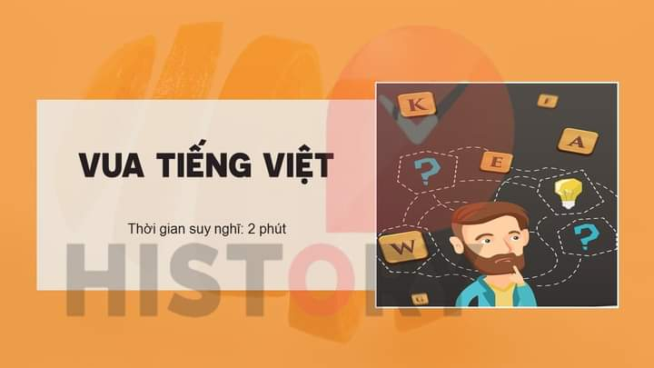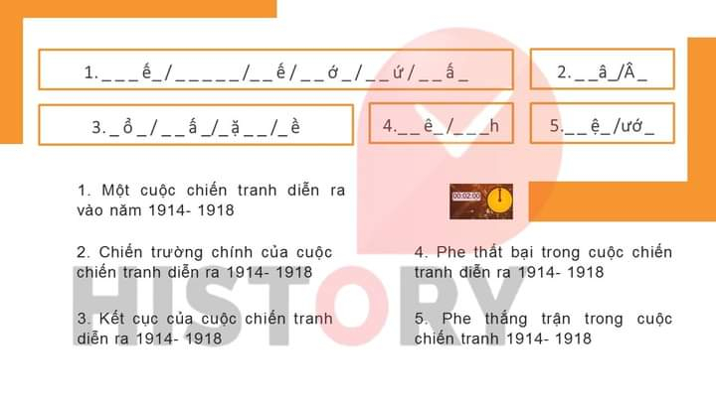
Hình ảnh của trò chơi

2.4.3 Thi thiết kế poster tìm hiểu về lịch sử
Để thiết kế các cuộc thi tìm hiểu về Lịch sử, GV có thể thiết kế các câu hỏi theo định hướng mục tiêu của các poster. GV có thể thực hiện theo các bước sau:
- Bước 1: GV phân tích, xây dựng các câu hỏi đáp ứng các yêu cầu, chuẩn bị nguồn học liệu (nếu cần).
- Bước 2: GV triển khai cuộc thi tới học sinh, có thể phân nhóm để các em học sinh dễ dàng hơn trong việc thực hiện nhiệm vụ.
- Bước 3: Tổ chức cho học sinh trình bày poster của nhóm mình, các nhóm sẽ có phần đặt câu hỏi, nhận xét với poster của nhóm bạn
- Bước 4: GV nhận xét, đánh giá và cho điểm
* Một số sản phẩm của cuộc thi
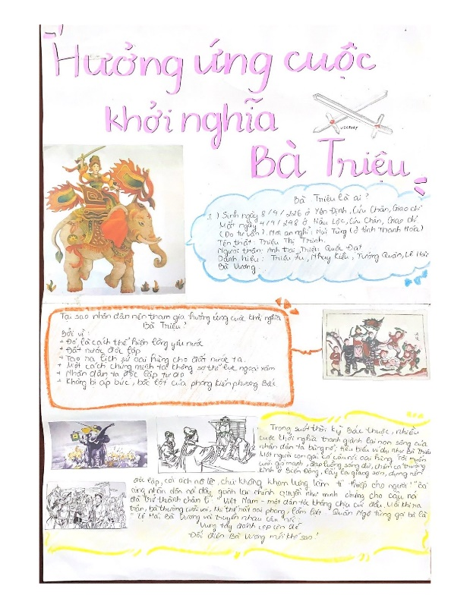 | 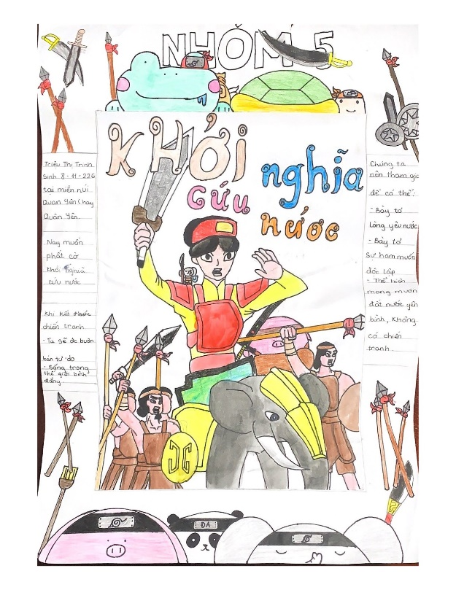

2.4.4 Thi viết đoạn văn về nhân vật lịch sử.
Trò chơi này huy động kiến thức tổng hợp của học sinh, kĩ năng viết văn, lựa chọn từ ngữ sao cho phù hợp. Giáo viên có thể vận dụng trò chơi này trong hoạt động vận dụng.
Ví dụ: Giáo viên đưa ra đề tài: Em hãy viết một đoạn văn ngắn (từ 5 đến 8 dòng) về 1 nhân vật lịch sử tạo cho em nhiều ấn tượng nhất trong Bài 25: Phong trào Tây Sơn (Lịch sử 7). Học sinh sẽ có thời gian 10 phút viết một đoạn văn về đề tài này. Giáo viên có thể định hướng học sinh bố cục viết như sau: nêu rõ ấn tượng về điều gì? Có tài năng hoặc công lao và đóng góp như thế nào cho lịch sử dân tộc?.... Như vậy học sinh sẽ dễ dàng viết bài hơn.
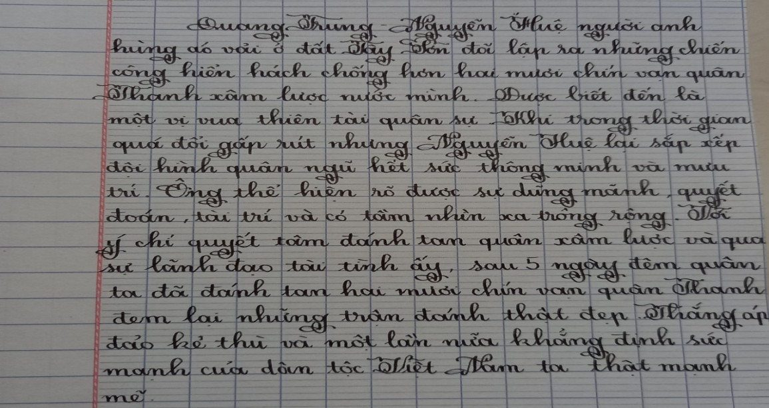
Sản phẩm của học sinh

→ Hiệu quả của hình thức thi này: Học sinh có thể phát triển kỹ năng viết, biết sắp xếp các nội dung theo một trình tự logic. Đặc biệt rèn cho học sinh kĩ năng sử dụng câu văn cho phù hợp.

2.4.5. Thi kể chuyện lịch sử Việt Nam theo sách.
Ở cuộc thi này GV Lịch sử cần có sự phối hợp giữa GV bộ môn Ngữ Văn, cán bộ thư viện nhà trường nhằm tạo mọi điều kiện thuận lợi cho HS tiếp cận nguồn tư liệu một cách tốt nhất.
Ví dụ: Nhóm bộ môn Lịch sử kết hợp với thư viện nhà trường tổ chức hội thi kể chuyện lịch sử Việt Nam theo sách. Các em học sinh sẽ lên thư viện nhà trường tìm đọc những cuốn sách về lịch sử, nhân vật lịch sử. Sau đó sẽ kể chuyện dưới sân trường trong tiết sinh hoạt dưới cờ
→ Hiệu quả của hình thức này: Học sinh phát triển kỹ năng nói, khả năng tự tin trước đám đông. Đặc biệt giáo dục học sinh tự hào về truyền thống đấu tranh hào hùng của dân tộc Việt Nam trong quá trình đấu tranh giữ nước và dựng nước, nhân rộng hơn nữa văn hóa đọc trong học sinh.

2.4.6. Trò chơi “Truy tìm nhân vật lịch sử”
Trò chơi này có thể áp dụng cho nhiều hoạt động: khởi động, hình thành kiến thức mới nhằm tạo sự hứng thú cho học sinh trong tiết học.
Ở trò chơi này giáo viên chuẩn bị hệ thống các gợi ý về nhân vật lịch sử có thể là hình ảnh, câu thơ, …. học sinh dựa vào gợi ý của giáo viên để tìm ra được câu trả lời đúng nhất. Ở trò chơi này giáo viên có thể dùng phần mềm Powerpoint để thiết kế.
Ví dụ: Khi dạy bài 19: Khởi nghĩa Lam Sơn (Lịch sử 7) giáo viên đưa câu hỏi: Nhân vật lịch sử nào. Gợi ý: Nhân vật tham gia cuộc khởi nghĩa Lam Sơn
“Đố ai gian khó chẳng lùi
Chí Linh mấy lượt nếm mùi đắng cay
Mười năm Bình Định ra tay
Thành Đông Quan, mất vía bầy Vương Thông”
→ Hiệu quả của trò chơi này: Tạo sự tò mò, kích thích khả năng tư duy của học sinh
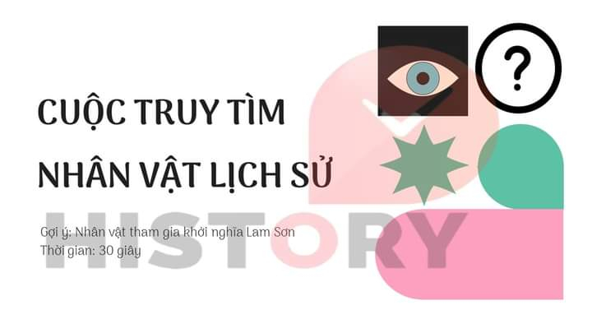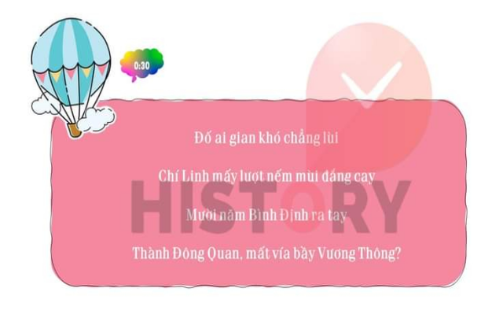
Trò chơi được thiết kế trên Powerpoint

2.4.7. Trò chơi “Giải mã từ khóa”
Đối với trò chơi này giáo viên đưa ra các từ khóa chính, học sinh dựa vào các từ khóa giáo viên cho dùng khả năng tư duy nói lên được mối liên hệ giữa các sự kiện từ đó đoán được nội dung của bài học.
Ví dụ khi dạy bài: Cuộc vận động dân chủ trong những năm 1936-1939 (Lịch sử 9) giáo viên đưa ra
Từ khóa
Đảng Cộng Sản Việt Nam Sách báo Bãi công
Xô Viết Nghệ Tĩnh Dân chủ Mít- Tinh
Chủ nghĩa phát xít Biểu tình Hợp pháp
Đấu tranh vũ trang Tự do Công khai
Em thấy từ khóa có mối liên hệ với nhau như thế nào?
Từ các từ khóa này, em thử đoán xem bài học hôm nay sẽ học nội dung gì? Thuộc giai đoạn nào của lịch sử Việt Nam?

2.4.8. Trò chơi ô chữ
Trò chơi ô chữ là một trong những trò chơi đòi hỏi người giáo viên cần thời gian để chuẩn bị chu đáo. Hiện nay với sự hỗ trợ của công nghệ thông tin việc thiết kế một ô chữ trò chơi cũng dễ dàng, nhanh chóng và đẹp mắt hơn rất nhiều. Trong trò chơi, giáo viên thiết kế các ô chữ hàng ngang và hàng dọc. Từ đó đặt câu hỏi để học sinh giải đáp. Mỗi ô chữ hàng ngang là một sự kiện lịch sử trong bài hoặc các bài đã học. Ô chữ hàng dọc là bài học lịch sử cần nhấn mạnh. Thông thường mỗi ô chữ hàng ngang có một chữ cái chìa khoá để mở ô chữ hàng dọc. Sau đó, giáo viên yêu cầu học sinh đoán xem những chữ cái bí ẩn đó có nội dung gì. Sự kiện lịch sử nằm trong ô chữ hàng dọc thường nằm theo thứ tự từ trên xuống nên có thể sau một số ô chữ hàng ngang học sinh sẽ tìm ra ô chữ hàng dọc. Tuy nhiên, trong trò chơi này giáo viên có thể biến tấu, nhất là khi dạy ở các lớp chọn. Đó là những chữ cái của ô chữ hàng dọc không nằm theo thứ tự mà nằm lộn xộn ở những ô chữ hàng ngang đòi hỏi học sinh phải suy nghĩ, lắp ghép.
Ví dụ, trong bài Bài 17: Cuộc đấu tranh bảo tồn và phát triển văn hóa dân tộc Việt (Lịch sử - Địa lý 6) sau khi dạy xong phần I. Sức sống của nền văn hóa bản địa, giáo viên đưa ra trò chơi để kiểm tra kết quả học tập của học sinh đồng thời củng cố kiến thức của bài học cho các em:
- Giáo viên đưa ra luật chơi:
+ Có 9 ô chữ hàng ngang tương ứng với 9 câu hỏi. Các em có thể chọn ô hang ngang bất kì để trả lời câu hỏi. Nếu trả lời đúng, sẽ được điểm hoặc quà tặng và một từ khoá của ô chữ hàng dọc xuất hiện.
+ Khi chưa giải hết các ô hàng ngang nhưng nếu các em tìm được ô hàng dọc thì có thể trả lời và sẽ được số điểm lớn hơn hoặc phần quà tương ứng.
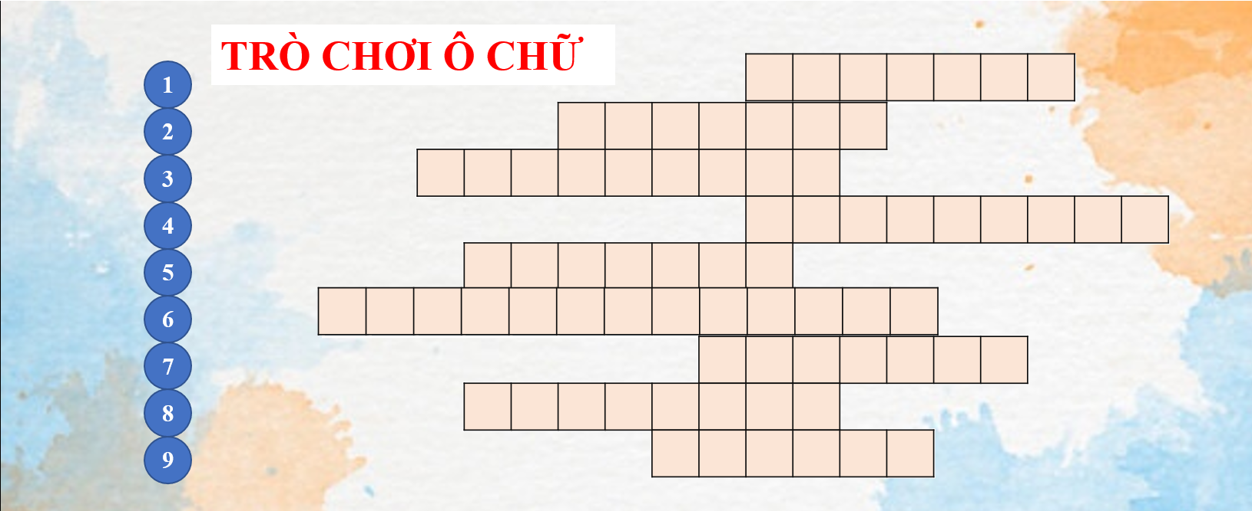
+ Sau đó, giáo viên tổ chức cho các em chơi:
- Hàng ngang số 1: (Có 7 chữ cái), Truyền thuyết giải thích về một phong tục có nội dung ca ngợi tình nghĩa vợ chồng, tình cảm anh em?
Đáp án: Trầu cau
- Hàng ngang số 2: (Có 7 chữ cái), Phong tục của người Việt cổ được sử dụng để làm đẹp và tránh thủy quái làm hại?
Đáp án: Xăm mình
- Hàng ngang số 3: (Có 9 chữ cái), Tín ngường truyền thống của người Việt để tưởng nhớ cội nguồn?
Đáp án: Thờ tổ tiên
- Hàng ngang số 4: (Có 9 chữ cái), Người Việt xem đây là các làm đẹp và bảo vệ răng?
Đáp án: Nhuộm răng
- Hàng ngang số 5: (Có 7 chữ cái), Nghề rèn đục kim loại nổi tiếng của người Việt?
Đáp án: Đúc đồng.
- Hàng ngang số 6: (Có 13 chữ cái), Tầng lớp đảm nhận sứ mệnh lãnh đạo phong trào đấu tranh giành độc lập dân tộc trong thời kì Bắc thuộc?
Đáp án: Hào trưởng Việt.
- Hàng ngang số 7: (Có 7 chữ cái), Yếu tố này được coi là một tế bào của xã hội?
Đáp án: Gia đình.
- Hàng ngang số 8: (Có 8 chữ cái), Tên vị hoàng tử nấu bánh chưng bánh giầy để thờ cúng tổ tiên?
Đáp án: Lang Liêu.
- Hàng ngang số 9: (Có 6 chữ cái), Một phong tục phổ biến của người Việt cổ, ngày nay được dung trong lễ cưới hỏi?
Đáp án: Ăn trầu.
Ô chữ hàng dọc: (Từ chìa khoá): Tiếng Việt: Chúng ta mất nước nhưng không mất tiếng nói, vẫn bào tổn được những yếu tố văn hoá truyền thống đã định hình từ thời Văn Lang - Âu Lạc. Giữ được tiếng nói của một dân tộc là một nguyên nhân quan trọng khiến Việt Nam là trường hợp hiếm hoi trong lịch sử thế giới dù mất nước từ rất sớm và kéo dài hơn mười thế kỉ nhưng vẫn giành lại được độc lập.
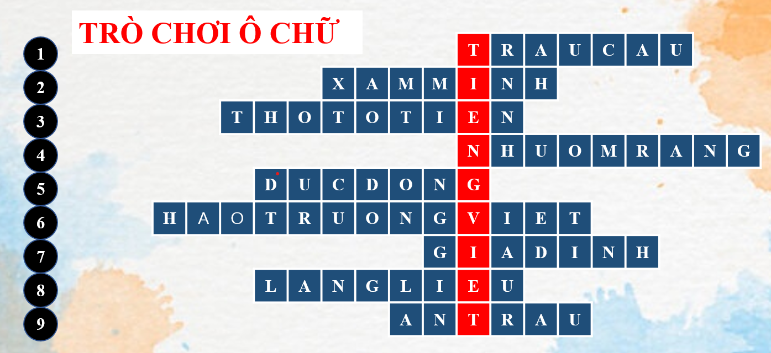

2.5 Kết quả đã đạt được
Thực hiện biện pháp này học sinh đã được trải nghiệm học tập và củng cố kiến thức thông qua tham gia chơi các trò chơi. Biện pháp góp phần rèn kỹ năng hợp tác, hoạt động nhóm, kỹ năng đưa ra quyết định, nuôi dưỡng tình cảm đối với môn học. Đồng thời, tránh được tâm lí “ngại” học Sử. Từ đó, học sinh yêu thích và tự tin hơn trong học tập.

Bảng 1. Kết quả học tập của học sinh khi chưa thực hiện
tổ chức trò chơi trong dạy học Lịch sử
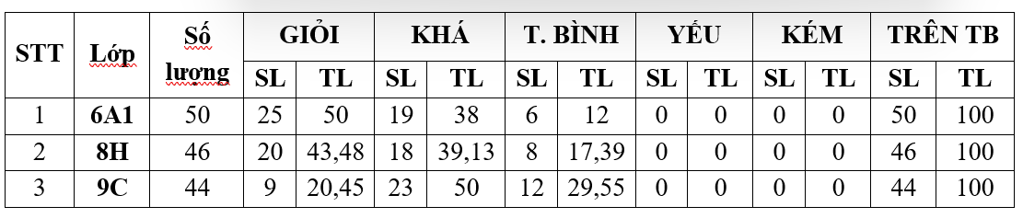

Bảng 2. Kết quả học tập của học sinh sau khi thực hiện
tổ chức trò chơi trong dạy học Lịch sử
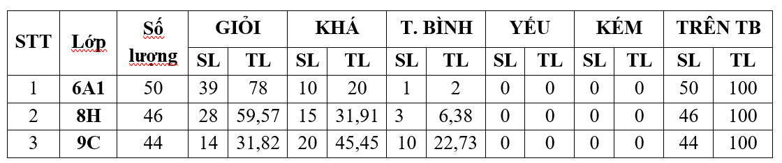
Từ kết quả học tập của học sinh rất tốt nhưng tôi cùng đồng nghiệp vẫn đang nỗ lực thực hiện và nghiên cứu thêm những trò chơi mới nhằm thu hút học sinh yêu thích bộ môn Lịch sử hơn. Từ đây, tôi hướng đến là nâng cao hơn nữa chất lượng bộ môn.

PHẦN III. KẾT LUẬN VÀ KHUYẾN NGHỊ

3.1. Kết luận
Trên đây là một số hình thức tổ chức trò chơi mà tôi đã áp dụng vào thực tế dạy học môn Lịch sử và thu được kết quả khả quan. Để thực hiện phương pháp dạy học trò chơi đòi hỏi giáo viên phải có kĩ năng sư phạm thuần thục và khả năng sáng tạo cao trong việc xây dựng, lựa chọn, tổ chức trò chơi, và hướng dẫn học sinh rút ra kiến thức từ trò chơi. Việc sử dụng trò chơi trong dạy học phần nào thể hiện nhiệt huyết và nỗ lực của giáo viên trong việc đổi mới phương pháp và nâng cao chất lượng giảng dạy bộ môn trong nhà trường.
Phương pháp tổ chức trò chơi trong dạy học lịch sử, giáo viên có thể sử dụng linh hoạt nhằm tạo không khí vào bài mới, luyện tập, ôn tập, kiểm tra bài cũ kể cả cho học sinh học tập tại nhà.
Qua thực tế áp dụng trò chơi trong dạy học lịch sử, tôi nhận thấy học sinh rất hứng thú, nhiệt tình tham gia học tập, và có ấn tượng sâu sắc về bài học….

3.2. Khuyến nghị
- Đối với giáo viên bộ môn, cần mạnh dạn đổi mới phương pháp, không ngừng nghiên cứu và tự học những phương pháp, kĩ thuật dạy học mới.
- Các tổ chuyên môn đẩy mạnh triển khai sinh hoạt chuyên đề về đổi mới phương pháp và sử dụng trò chơi trong dạy học Lịch sử để tạo tang hứng thú cho học sinh. Các tổ bộ môn cần đẩy mạnh hơn nữa việc xây dựng kế hoạch và tổ chức các trò chơi, cuộc thi liên môn. Ví dụ như: Tích hợp Mỹ thuật và Lịch sử; tích hợp Âm nhạc và Lịch sử: Hát múa bài hát về chủ đề lịch sử; tích hợp Lịch sử, Địa lý: Cuộc thi tìm hiểu lịch sử, địa lý Việt Nam.
- Giáo viên phải nghiên cứu và chuẩn bị được các trò chơi hợp lí tương ứng với mỗi dạng nội dung kiến thức để khắc sâu hơn kiến thức trong học sinh. Tôi thấy rằng tuỳ theo từng bài học mà giáo viên có thể lựa chọn các hình thức trò chơi cho phù hợp với kiểu bài để mang lại hiệu quả cao trong công tác giảng dạy. Tuy nhiên cho dù tổ chức các trò chơi như thế nào người giáo viên cũng phải đảm bảo mục tiêu bài học. Các câu hỏi cho mỗi trò chơi đều tập trung vào các đơn vị kiến thức lịch sử cơ bản, trọng tâm của bài học. Vì thực chất các trò chơi được tổ chức trên lớp không phải để giải trí mà là để giúp học sinh hiểu bài hơn. Đặc biệt người giáo viên cần thấy rằng trò chơi chỉ là một phần nhỏ trong tiết học nhằm tạo hứng thú cho học sinh. Cần tránh lạm dụng biến giờ học thành giờ chơi vừa mất nhiều thời gian, vừa phản cảm và không phù hợp với mục đích giáo dục.
Hình thức trình bày cho mỗi trò chơi cần đẹp mắt, hấp dẫn, thu hút học sinh nhưng không ảnh hưởng đến nội dung bài giảng. Trò chơi cần phải phù hợp với mọi đối tượng học sinh, tuỳ khả năng tiếp thu và điều kiện ở mỗi nơi cho thích hợp.
Giáo viên cần lưu ý khi đã tổ chức trò chơi phải có số lượng người chơi cụ thể và thời gian chơi, có ban giám khảo. Cuối cùng khi tổ chức các trò chơi cho học sinh, giáo viên phải hướng dẫn cho học sinh chơi, phổ biến luật chơi rõ ràng, cụ thể. Giáo viên là người trọng tài, người tổ chức cần phải nghiêm khắc và công minh khen thưởng, động viên có phần thưởng hoặc bằng những điểm số để tạo ra sự hứng thú và cố gắng phấn đấu cho học sinh.
Trên đây là nội dung biện pháp “Tổ chức trò chơi trong dạy học Lịch sử nhằm tang hứng thú cho học sinh” mà tôi đã áp dụng trong thời gian qua, rất mong nhận được những ý kiến đóng góp của các cấp lãnh đạo, quý Ban giám khảo, các thầy cô giáo và bạn bè đồng nghiệp để tôi biện pháp của tôi hoàn thiện hơn.

TÀI LIỆU THAM KHẢO
1. M. Alêcxêep (1976), Phát triển tư duy HS, Nxb Giáo dục.
2. Phạm Thanh Bình, Đổi mới mạnh mẽ PPDH ở trường phổ thông – yêu cầu cấp bách của sự nghiệp giáo dục hiện nay, Tạp chí Nghiên cứu giáo dục, số 3/1995.
3. Phan Ngọc Liên – Trần Văn Trị (2004), Phương pháp dạy học Lịch sử, Nxb Giáo dục.
4. Nguyễn Thị Côi (2008), Các con đường, biện pháp nâng cao hiệu quả dạy học lịch sử ở trường phổ thông, Nxb Đại học Sư phạm.
5. Nguyễn Ngọc Cơ (chủ biên) (2010), Giáo trình lịch sử Việt Nam, tập IV, Nxb Đại học Sư phạm, Hà Nội.
6. Bernd Meier, Nguyễn Văn Cường (2009), Lý luận dạy học hiện đại, tài liệu học tập đổi mới phương pháp dạy học, Nxb Đại học Sư phạm Hà Nội.
7. Trần Mạnh Hưởng (2002), Tài liệu trò chơi học tập, Nxb Giáo dục
8. Thông tư số 32/2018/TT-BGĐT ngày 26/12/2018 của Bộ Giáo dục và Đào ban hành Chương trình Giáo dục phổ thông

